《并行计算》上机报告

姓名： | 魏钊 |  | 学号： | PB18111699 | 日期： | 2021/5/13
上机题目： | OpenMP并行编程实验
实验环境：
CPU：i7-8750H ; 内存:16GB ;操作系统：WIN10 ;软件平台：Visual Studio 2017;
一、算法设计与分析：

题目一:
用4种不同并行方式的OpenMP实现π值的计算
①使用并行域并行化：设置两个线程，在并行域每个线程都会执行该代码，其中线程0进行迭代步0,2,4,...线程1进行迭代步1,3,5,...
②使用共享任务结构并行化程序：迭代平均分配给个线程，连续划分
③使用private子句和critical部分并行化的程序：共2个线程参加计算，其中线程0进行迭代步0,2,4,...线程1进行迭代步1,3,5,....当被指定为critical的代码段正在被0线程执行时，1线程的执行也到达该代码段，则它将被阻塞知道0线程退出临界区
④使用并行规约的并行程序：每个线程保留一份私有拷贝sum，x为线程私有，最后对线程中所以sum进行+规约，并更新sum的全局值

题目二：
用OpenMP实现PSRS排序

begin
(1)均匀划分：将n个元素A[1..n]均匀划分成p段，每个pi处理
A[(i-1)n/p+1..in/p]
(2)局部排序：pi调用串行排序算法对A[(i-1)n/p+1..in/p]排序
(3)选取样本：pi从其有序子序列A[(i-1)n/p+1..in/p]中选取p个样本元素
(4)样本排序：用一台处理器对p
2个样本元素进行串行排序
(5)选择主元：用一台处理器从排好序的样本序列中选取p-1个主元，并
播送给其他pi
(6)主元划分：pi按主元将有序段A[(i-1)n/p+1..in/p]划分成p段
(7)全局交换：各处理器将其有序段按段号交换到对应的处理器中
(8)归并排序：各处理器对接收到的元素进行归并排序
end.

二、核心代码：
题目一:
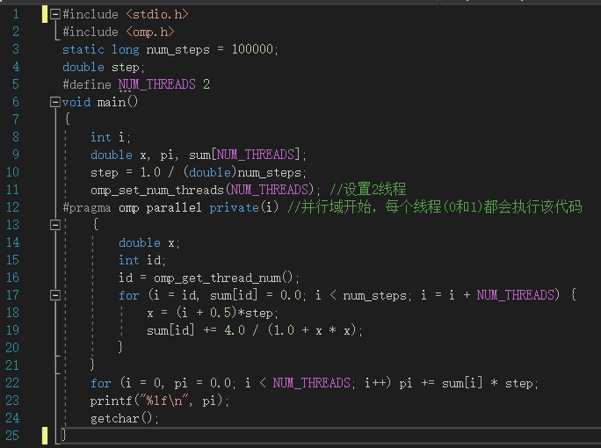
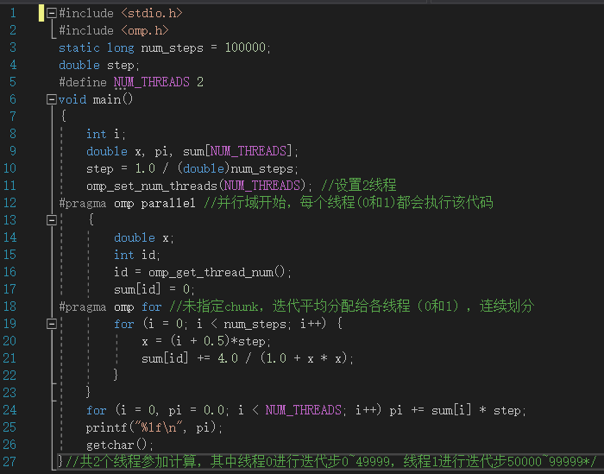

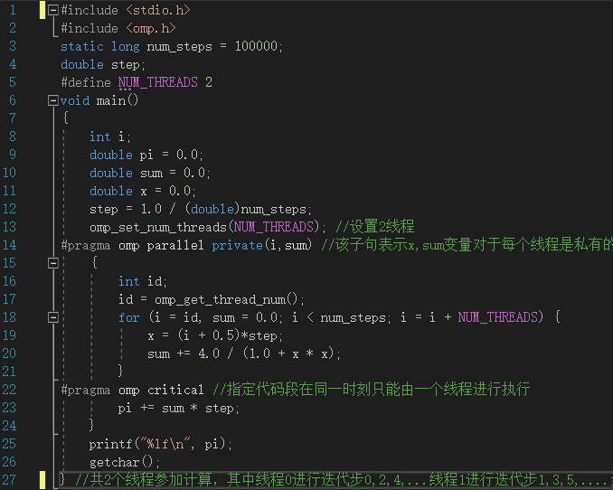
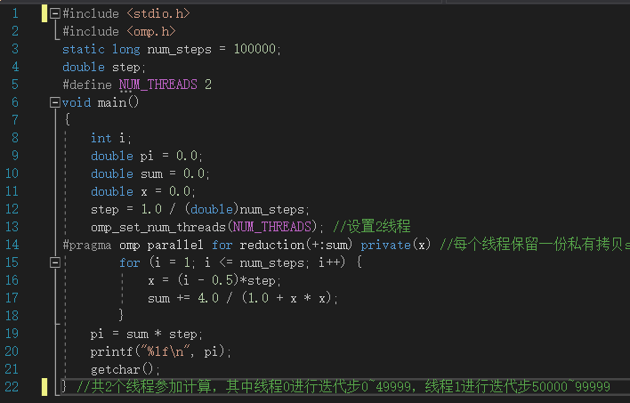

题目二：
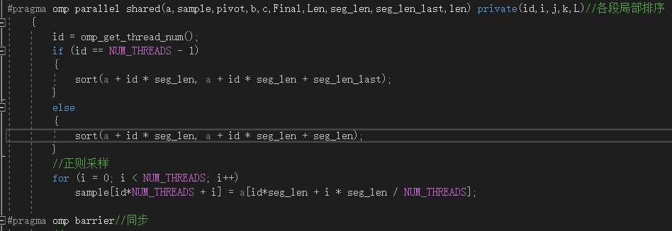
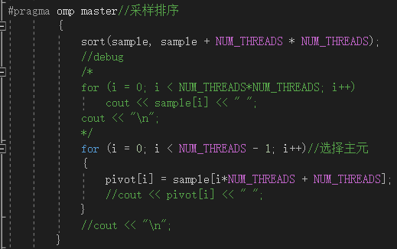
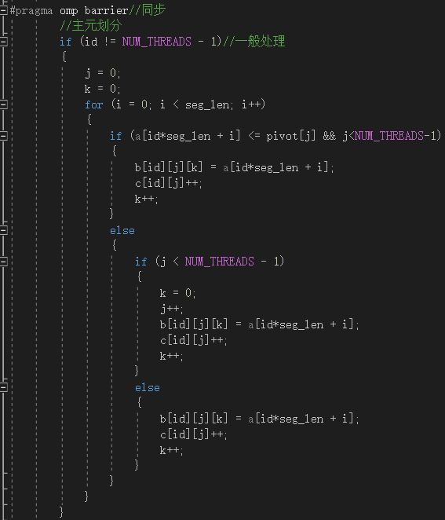
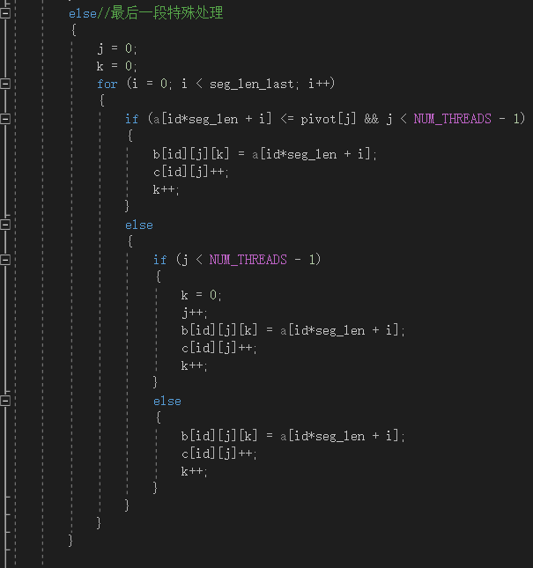
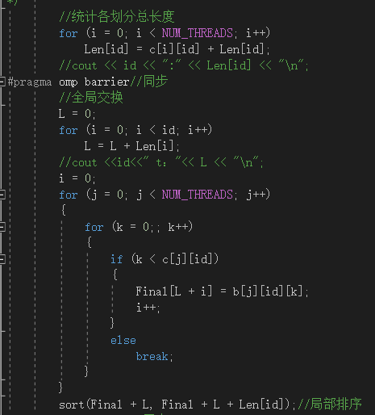
三、结果与分析：
题目一:
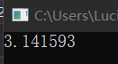
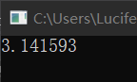
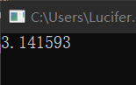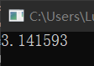
题目二：
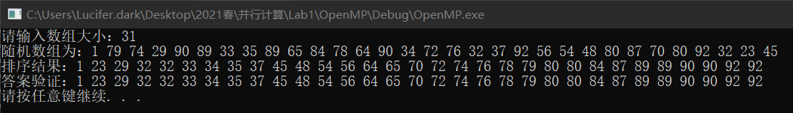

四、备注（* 可选）：
有可能影响结论的因素：
PSRS主要用于处理大数据排序，这里数组个数n应该大于等于(N*(N-1)+1)*N,过小的数据量可能出错。（N为线程数）
总结：
并行化计算可以高效利用硬件资源，将串行代码并行化，可以得到较好收益。

附录（源代码） |  | 算法源代码（C/C++/JAVA描述）  Pi的源代码文档中包含，这里只给朱PSRS源代码。  #include <stdio.h>  #include <omp.h>  #include <stdlib.h>  #include <algorithm>  #include <cstdlib>  #include <ctime>  #include <iostream>  using namespace std;  #define NUM_THREADS 3  void PSRS(int *a,int len)  {  int seg_len = len / NUM_THREADS;//每段长度  int seg_len_last = len - (NUM_THREADS - 1)*seg_len;//特别处理最后一段  int id;//线程号  int i,j,k;  int *sample=new int[NUM_THREADS*NUM_THREADS];//采样  int *pivot = new int[NUM_THREADS - 1];//主元  int b[NUM_THREADS][NUM_THREADS][100] = { 0 };//主元划分  int c[NUM_THREADS][NUM_THREADS] = { 0 };//统计数目  int *Final = new int[len];//排序结果  int Len[NUM_THREADS] = { 0 };  int L = 0;  omp_set_num_threads(NUM_THREADS);  #pragma omp parallel shared(a,sample,pivot,b,c,Final,Len,seg_len,seg_len_last,len) private(id,i,j,k,L)//各段局部排序  {  id = omp_get_thread_num();  if (id == NUM_THREADS - 1)  {  sort(a + id * seg_len, a + id * seg_len + seg_len_last);  }  else  {  sort(a + id * seg_len, a + id * seg_len + seg_len);  }  //正则采样  for (i = 0; i < NUM_THREADS; i++)  sample[id*NUM_THREADS + i] = a[id*seg_len + i * seg_len / NUM_THREADS];  #pragma omp barrier//同步  //debug  /*  #pragma omp critical  {  cout << id << ":";  i = 0;  while (1)  {  cout << a[id*seg_len + i] << " ";  i++;  if ((id != NUM_THREADS - 1 && i == seg_len) || (id == NUM_THREADS - 1 && i == seg_len_last))  break;  }  cout << "\n";  }  #pragma omp master  {  for (i = 0; i < NUM_THREADS*NUM_THREADS; i++)  cout << sample[i] << " ";  cout << "\n";  }  */  #pragma omp master//采样排序  {  sort(sample, sample + NUM_THREADS * NUM_THREADS);  //debug  /*  for (i = 0; i < NUM_THREADS*NUM_THREADS; i++)  cout << sample[i] << " ";  cout << "\n";  */  for (i = 0; i < NUM_THREADS - 1; i++)//选择主元  {  pivot[i] = sample[i*NUM_THREADS + NUM_THREADS];  //cout << pivot[i] << " ";  }  //cout << "\n";  }  #pragma omp barrier//同步  //主元划分  if (id != NUM_THREADS - 1)//一般处理  {  j = 0;  k = 0;  for (i = 0; i < seg_len; i++)  {  if (a[id*seg_len + i] <= pivot[j] && j<NUM_THREADS-1)  {  b[id][j][k] = a[id*seg_len + i];  c[id][j]++;  k++;  }  else  {  if (j < NUM_THREADS - 1)  {  k = 0;  j++;  b[id][j][k] = a[id*seg_len + i];  c[id][j]++;  k++;  }  else  {  b[id][j][k] = a[id*seg_len + i];  c[id][j]++;  k++;  }  }  }  }  else//最后一段特殊处理  {  j = 0;  k = 0;  for (i = 0; i < seg_len_last; i++)  {  if (a[id*seg_len + i] <= pivot[j] && j < NUM_THREADS - 1)  {  b[id][j][k] = a[id*seg_len + i];  c[id][j]++;  k++;  }  else  {  if (j < NUM_THREADS - 1)  {  k = 0;  j++;  b[id][j][k] = a[id*seg_len + i];  c[id][j]++;  k++;  }  else  {  b[id][j][k] = a[id*seg_len + i];  c[id][j]++;  k++;  }  }  }  }  #pragma omp barrier//同步  //debug  /*  #pragma omp master  {  for (i = 0; i < NUM_THREADS; i++)  {  for (j = 0; j < NUM_THREADS; j++)  {  for (k = 0; k < c[i][j]; k++)  {  cout << b[i][j][k] << " ";  }  cout << "\n";  }  }  }  */  //统计各划分总长度  for (i = 0; i < NUM_THREADS; i++)  Len[id] = c[i][id] + Len[id];  //cout << id << ":" << Len[id] << "\n";  #pragma omp barrier//同步  //全局交换  L = 0;  for (i = 0; i < id; i++)  L = L + Len[i];  //cout <<id<<" t："<< L << "\n";  i = 0;  for (j = 0; j < NUM_THREADS; j++)  {  for (k = 0;; k++)  {  if (k < c[j][id])  {  Final[L + i] = b[j][id][k];  i++;  }  else  break;  }  }  sort(Final + L, Final + L + Len[id]);//局部排序  #pragma omp barrier//同步  #pragma omp master  {  cout << "排序结果：";  for (i = 0; i < len; i++)  cout << Final[i] << " ";  cout << "\n";  }  }  }  int main()  {  int n,i;//数组大小  cout << "请输入数组大小：";  cin >> n;  srand((int)time(0));//随机数种子  int *a = new int[n];  printf("随机数组为：");  for (i = 0; i < n; i++)  {  a[i] = rand() % 100;  cout << a[i] << " ";  }  cout << "\n";  PSRS(a,n);  sort(a, a + n);  cout << "答案验证：";  for (i = 0; i < n; i++)  cout << a[i] << " ";  cout << "\n";  system("pause");  }

